WEB GALLERY



Uji Kompetensi Keahlian

SMK Angkasa Husein Sastranegara Bandung

TA 2023/2024

1. **PENDAHULUAN**
   1. **Tujuan Pembuatan Dokumen**

Dokumen user manual Aplikasi Sistem Web Gallery ini dibuat untuk tujuan sebagai berikut:

1. Menggambarkan dan menjelaskan penggunaan aplikasi Web Gallery untuk User
2. Sebagai panduan penggunaan aplikasi Website Gallery ini.
   1. **Deskripsi Umum** **Sistem** 
      1. **Deskripsi Umum Aplikasi**

Deskripsi umum aplikasi meliputi deskripsi umum Sistem Informasi Jaringan Penelitian yang dikembangkan, fungsi utama Web GAllery yang akan diberikan kepada pengguna.

* + 1. **Deskripsi Umum Kebutuhan Aplikasi**

Deskripsi umum kebutuhan website yang akan diimplementasikan meliputi semua informasi yang bersifat teknis yang menjadi acuan dalam pengembangan website.

* 1. **Deskripsi Dokumen**

Dokumen ini dibuat untuk memberikan panduan penggunaan **Website Gallery**. Dokumen ini berisikan informasi sebagai berikut:

1. **BAB I.**

Berisi informasi umum yang merupakan bagian pendahuluan, yang meliputi tujuan pembuatan dokumen, deskripsi umum sistem serta deskripsi dokumen.

1. **BAB II**

Berisi perangkat yang dibutuhkan untuk penggunaan **Website Gallery** meliputi perangkat lunak dan perangkat hardware

1. **BAB III**

Berisi user manual Website Gallery

**2.PERANGKAT YANG DIBUTUHKAN**

**2.1 Perangkat Lunak**

Perangkat lunak yang digunakan adalah:

1. Windows sebagai Operating System.
2. Firefox/Google Chrome sebagai Tools Penjelajah (Web Browser)

**2.2 Perangkat Keras**

Perangkat keras yang digunakan adalah:

1. Laptop
2. Mouse sebagai peralatan antarmuka (Opsional)

**2.3 Pengguna Aplikasi**

Pengguna aplikasi yang akan menggunakan aplikasi adalah sebagai berikut:

1. Memiliki pemahaman tentang antar muka komputer

**3.MENU DAN CARA PENGGUNAAN**

* 1. **Struktur Menu**

Adapun struktur menu pada Web Gallery adalah sebagai berikut:

1.Menu Tampilan Awal

2.Registrasi

3.Login

4.Beranda

5.Album

6.Laman Upload

7.Laman Edit

8.Laman Detail

9.Logout

**3.2 Pengguna**

Pada bagian ini akan dijelaskan mengenai menu-menu yang ada pada website dan tata cara memasukkan/upload foto

**3.2.1 Cara Membuka Situs**

Untuk memulai akses terhadapWeb Gallery ini:

1. Bukalah Web Gallery melalui web browser (Chrome atau Mozila FireFox atau lainnya) dengan alamat url sebagai berikut: (https://webgallerymuhammadrifki.000webhostapp.com/)
2. Kemudian tekan Enter pada tombol keyboard atau klik tombol Go pada browser.
3. Akan muncul tampilan halaman depanWeb Gallery. Maka pada layar akan tampak menu Halaman Pembuka / Awal situs Web Gallery seperti pada gambar 3.1.

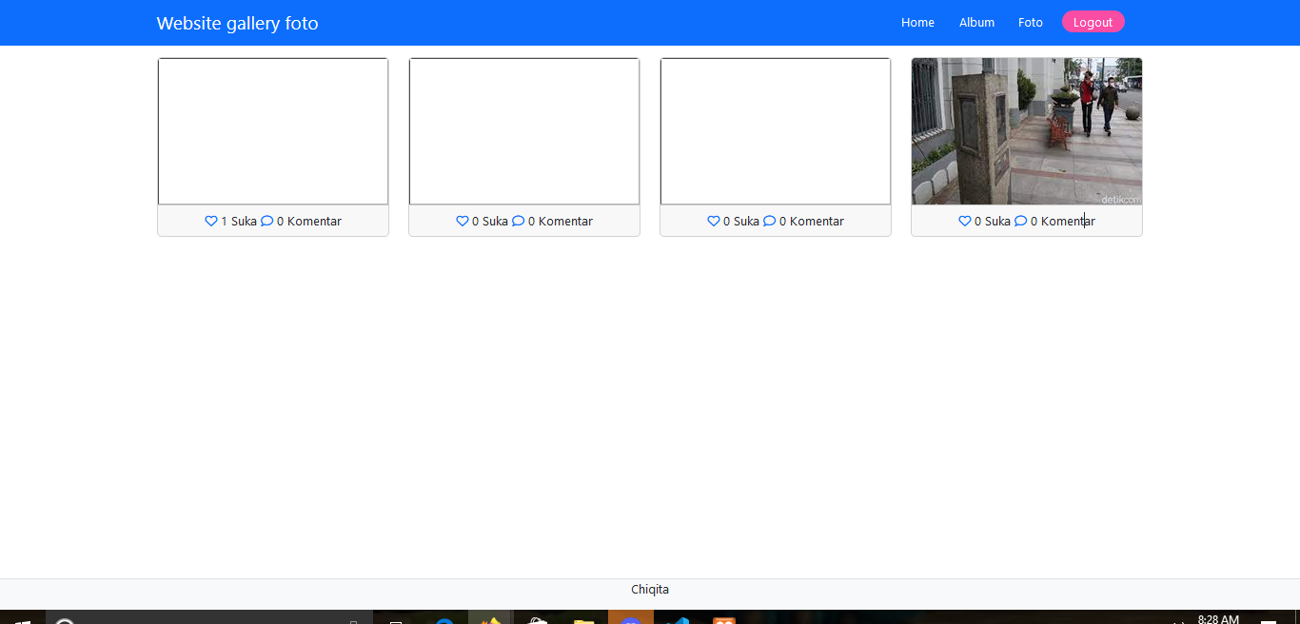

Gambar 3.1

Pada halaman ini akan terlihat menu-menu pada bagian atas : Home, Login, dan Daftar



Gambar 3.2

1. Home

Pada menu menampilkan halaman awal dari Web Gallery yang berisi ringkasan dari menu-menu dari web gallery

1. Login

Masuk akun apabila yang sudah memiliki akun seperti pada gambar 3.3

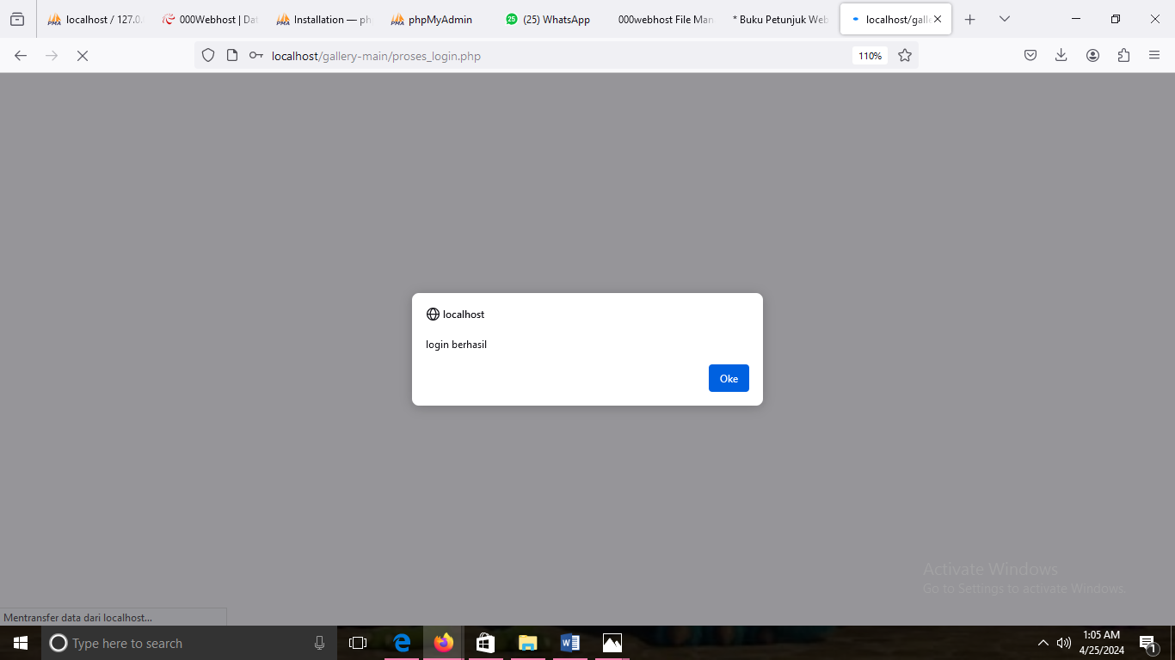

Gambar 3.3

1. Daftar

Mendaftarkan untuk memiliki akun seperti gambar 3.4

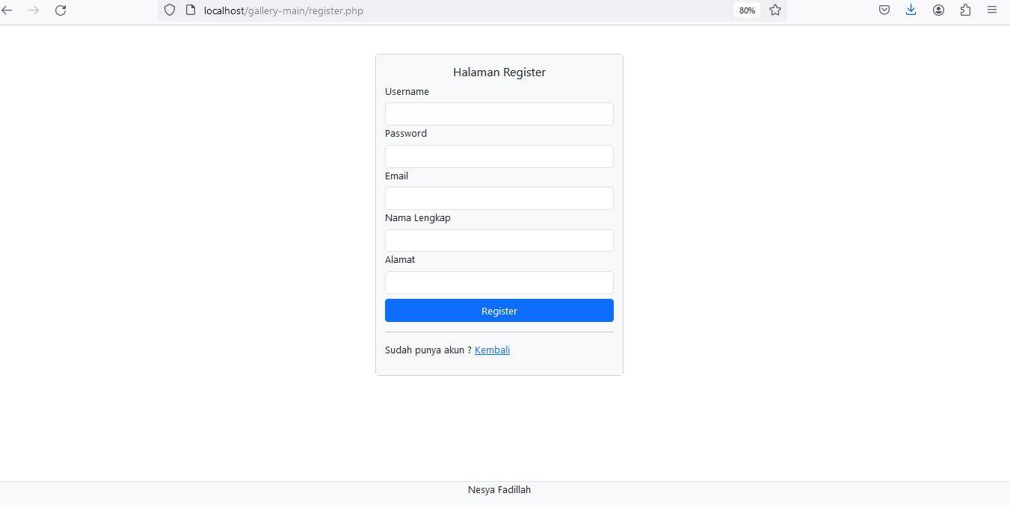

Gambar 3.4

1. Home

Pada hone menampilkan halaman awal dari Web Gallery yang berisi ringkasan dari menu-menu dari web gallery seperti gambar 3.5

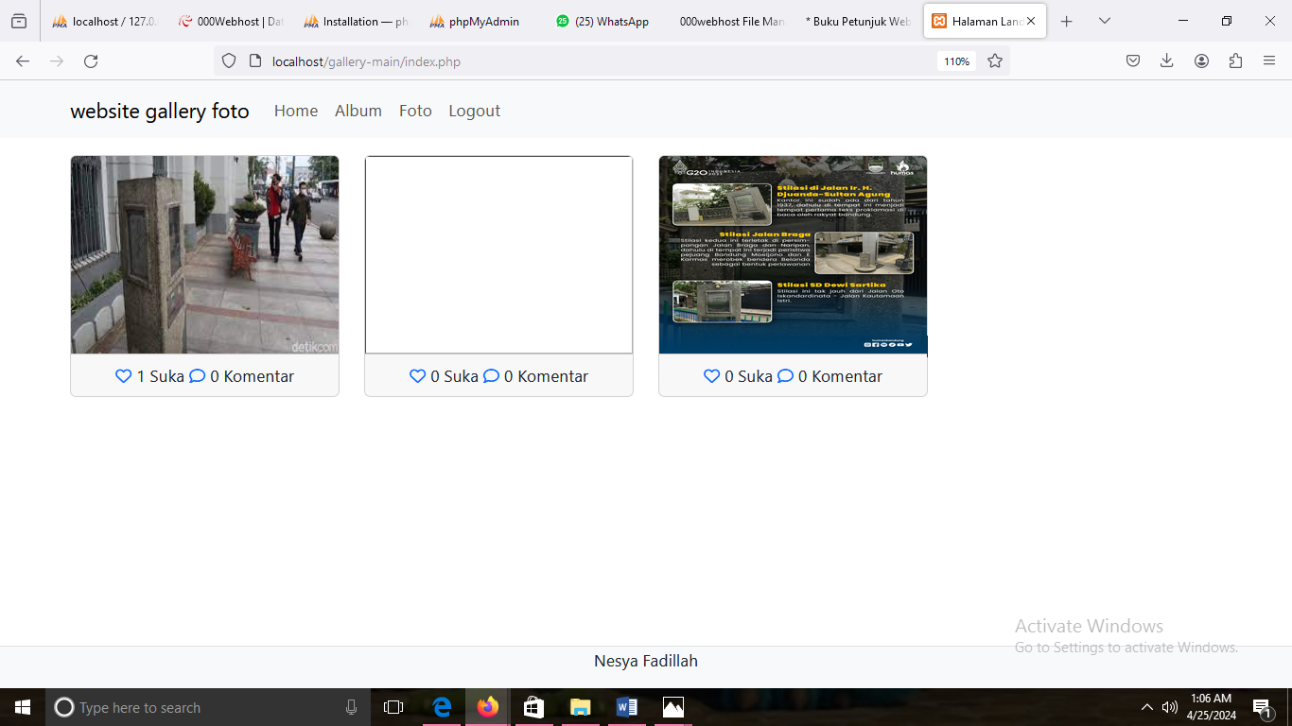

Gambar 3.5

E.Upload

Pada laman upload user dapat mengunggah foto, judul, dan caption adapun format foto yang dapat diunggah hanya jpg, png, dan gif seperti di Gambar 3.6

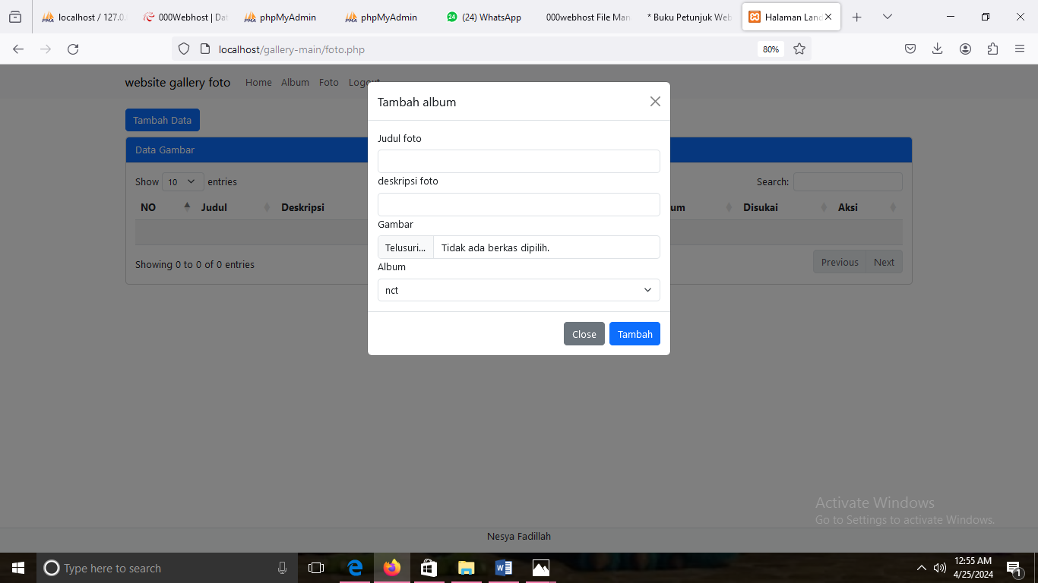

Gambar 3.6

1. Halaman Album

Pada Lamantampilan foto yang telah diunggah sebelumnya pada laman upload akan ditampilkan pada laman album ini seperti gambar 3.7

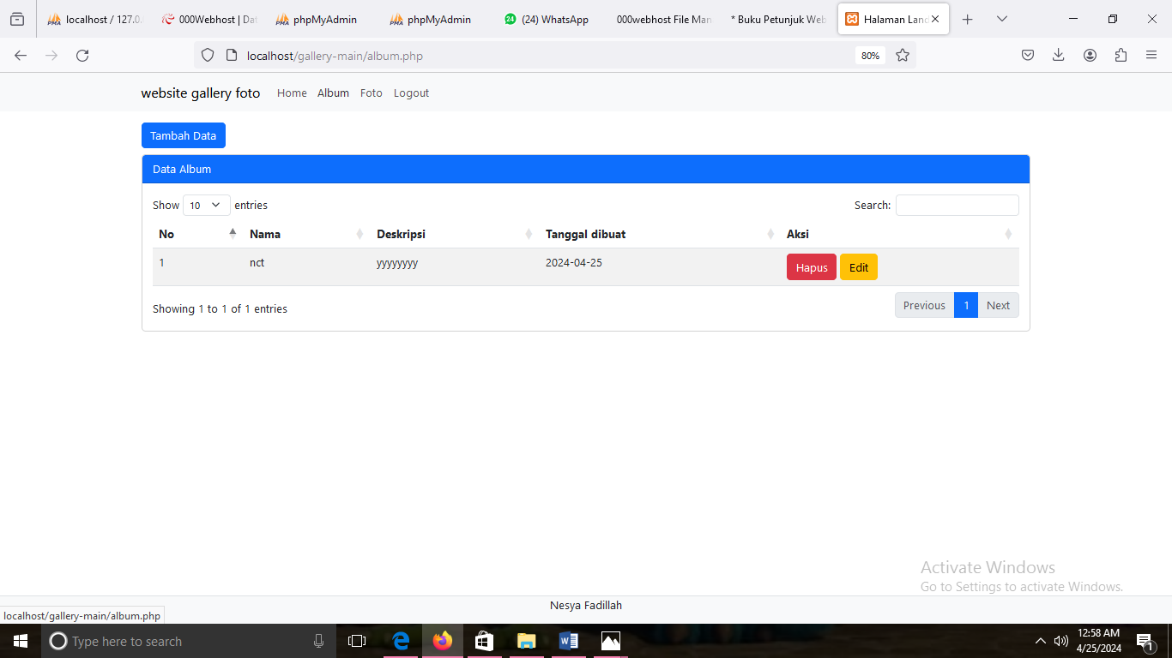

Gambar 3.7

1. Laman Edit

Pada laman edit ini foto yang telah di unggah dapat di edit sesuai keinginan user seperti pada gambar 3.8

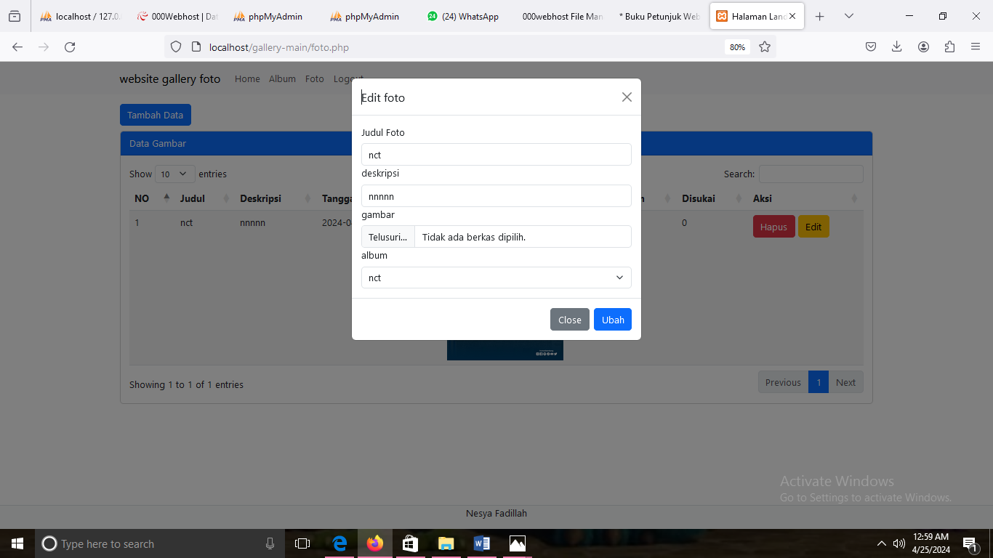

Gambar 3.8

1. Laman Detail

Pada laman ini user bisa melihat detail foto yang telah diunggah seperti pada Gambar 3,9

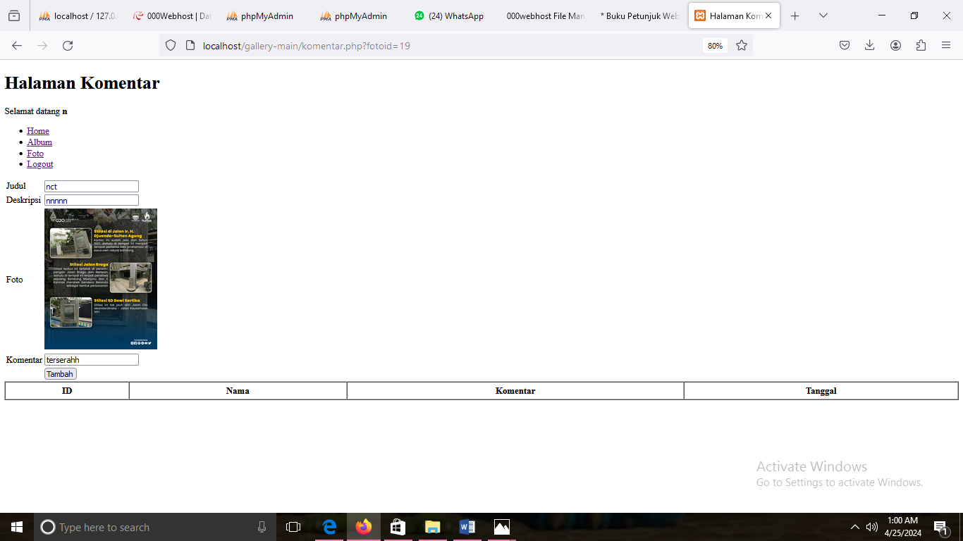

Gambar 3.9

1. Laman Logout

Pada halaman ini setelah logout akan kembali ke tampilan awal di laman beranda

